
实验报告封面

课程名称： AI辅助应用开发 课程代码： SK1002
任课老师： 张贤和 实验指导老师: 张贤和

实验报告名称：实验2 AI辅助应用开发基础（一）

学生姓名： 陈堯
学号： 2620147119
教学班： 软件工程1班
递交日期： 2026.9.9
签收人： 张贤和

我申明，本报告内的实验已按要求完成，报告完全是由我个人完成，并没有抄袭行为。我已经保留了这份实验报告的副本。

申明人(签名):陈堯

实验报告评语与评分：

评阅老师签名：

一、实验名称：AI辅助应用开发基础（一）
二、实验日期： 2026 年 9 月 9 日
三、实验目的：
（1）理解Vibe Coding的基本概念与开发方式，认识自然语言、AI代码生成与人工验证之间的关系。
（2）认识AI生成代码存在的需求理解偏差、功能缺失和结果不确定性等问题，明确AI不能完全替代开发者。
（3）完成个人作品集网站的AI辅助开发，体验使用自然语言驱动AI进行代码生成与网页实现。
（4）通过运行和验收AI生成的网站，初步掌握AI生成结果的检查与验证方法。
（5）认识需求表达对AI开发结果的影响，为后续学习规范的AI辅助开发方法奠定基础。四、实验用的仪器和材料：
（1）硬件：PC或Mac一台；16G及以上内存，Nvidia RTX 3060 12g及其以上显卡，40G硬盘空间
（2）软件环境：Windows 10/11操作系统
五、实验的步骤和方法：
（一）实验总体安排
本次实验利用AI编程工具，基于纯前端技术实现一个简易个人作品集网站。课堂演示采用Trae作为示范工具，可结合自身兴趣自主选用Codex、Claude Code、Cline、OpenCode等工具完成本次实验任务。
实验要求直接和AI交互生成项目，不做额外提示引导；部署运行网页，观察并检查AI生成的项目效果。按照实验报告要求截图并记录实验过程。注：Trae在高峰期可能生成较慢，请耐心等待。

（二）个人作品集网站生成实践
（2.1）新建lab02文件夹，并通过Trae打开该文件夹，作为本次实验项目目录。无须截图。
（2.2）选择合适的AI模型。为保证实验顺利进行，建议选择低倍率模型，如GLM-5.3-Flash、Qwen-3.8-Flash或DeepSeek-V4-Flash正式版。截图记录。
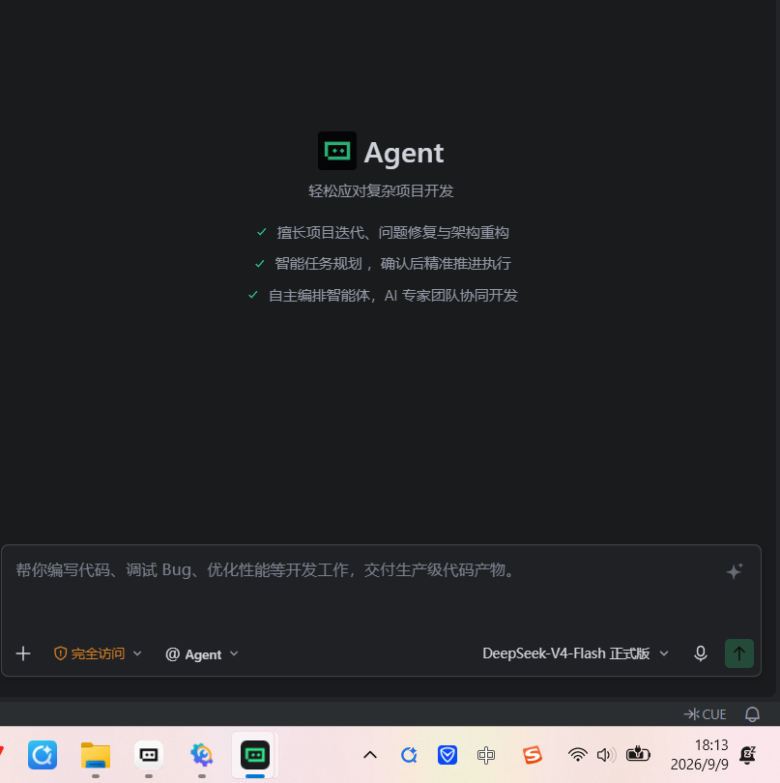
（2.3）在Trae对话输入框中，输入提示词：帮我做一个好看的个人作品集网站。截图记录。
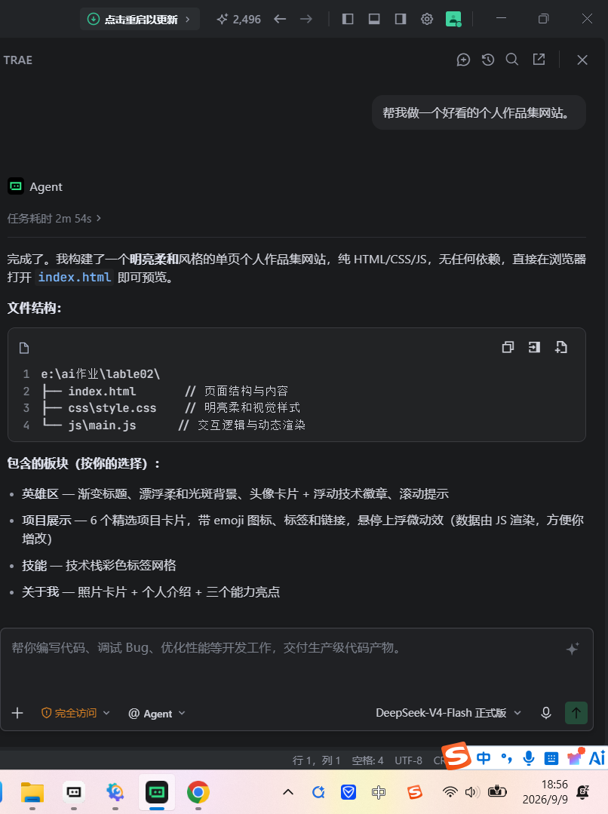

（2.4）等待Agent生成代码。生成过程中，若Agent弹出相关选型、配置提问，可根据个人使用偏好与项目实际需求自主确认选择；若出现项目架构选型弹窗，统一选择最简单的HTML/CSS/JS纯前端搭建方案。可在编辑器窗口实时查看代码变动，审核所有文件的变更内容：选择“保留（accept）”确认并保存代码变更，或选择“撤销（reject）”取消本次代码生成操作，也可以在任务完成后统一查看并保存全部变更。截图记录。
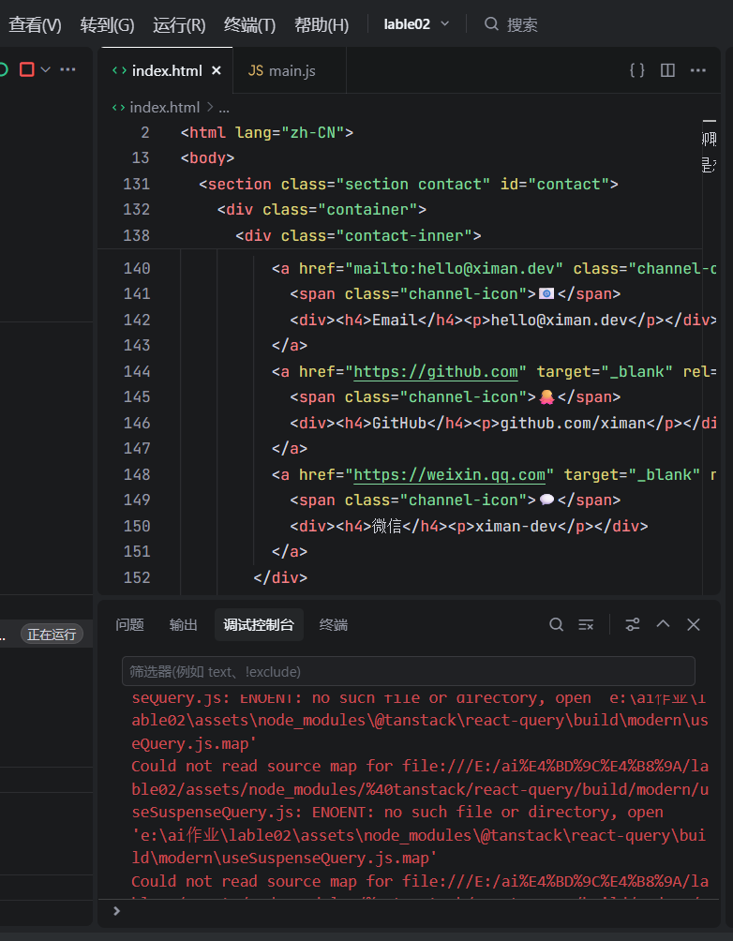
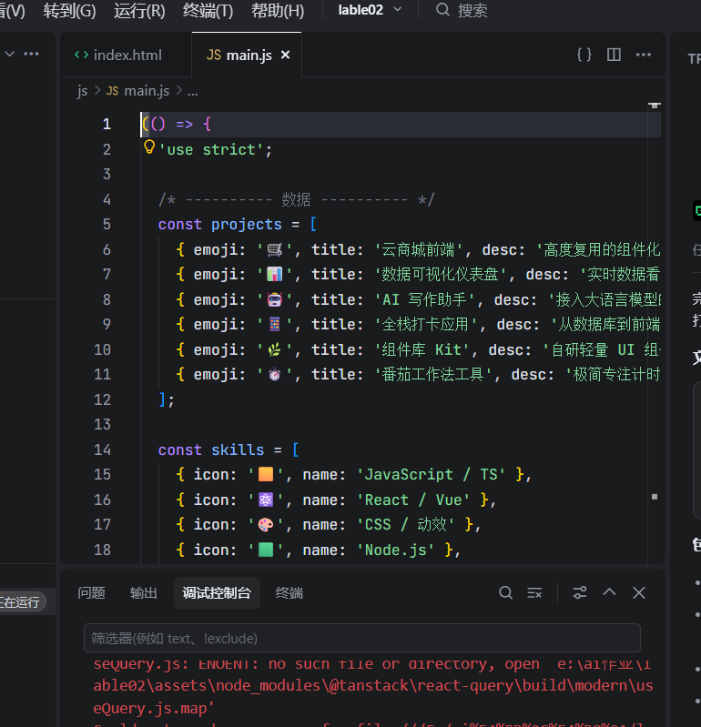

（2.5）等待任务完成。
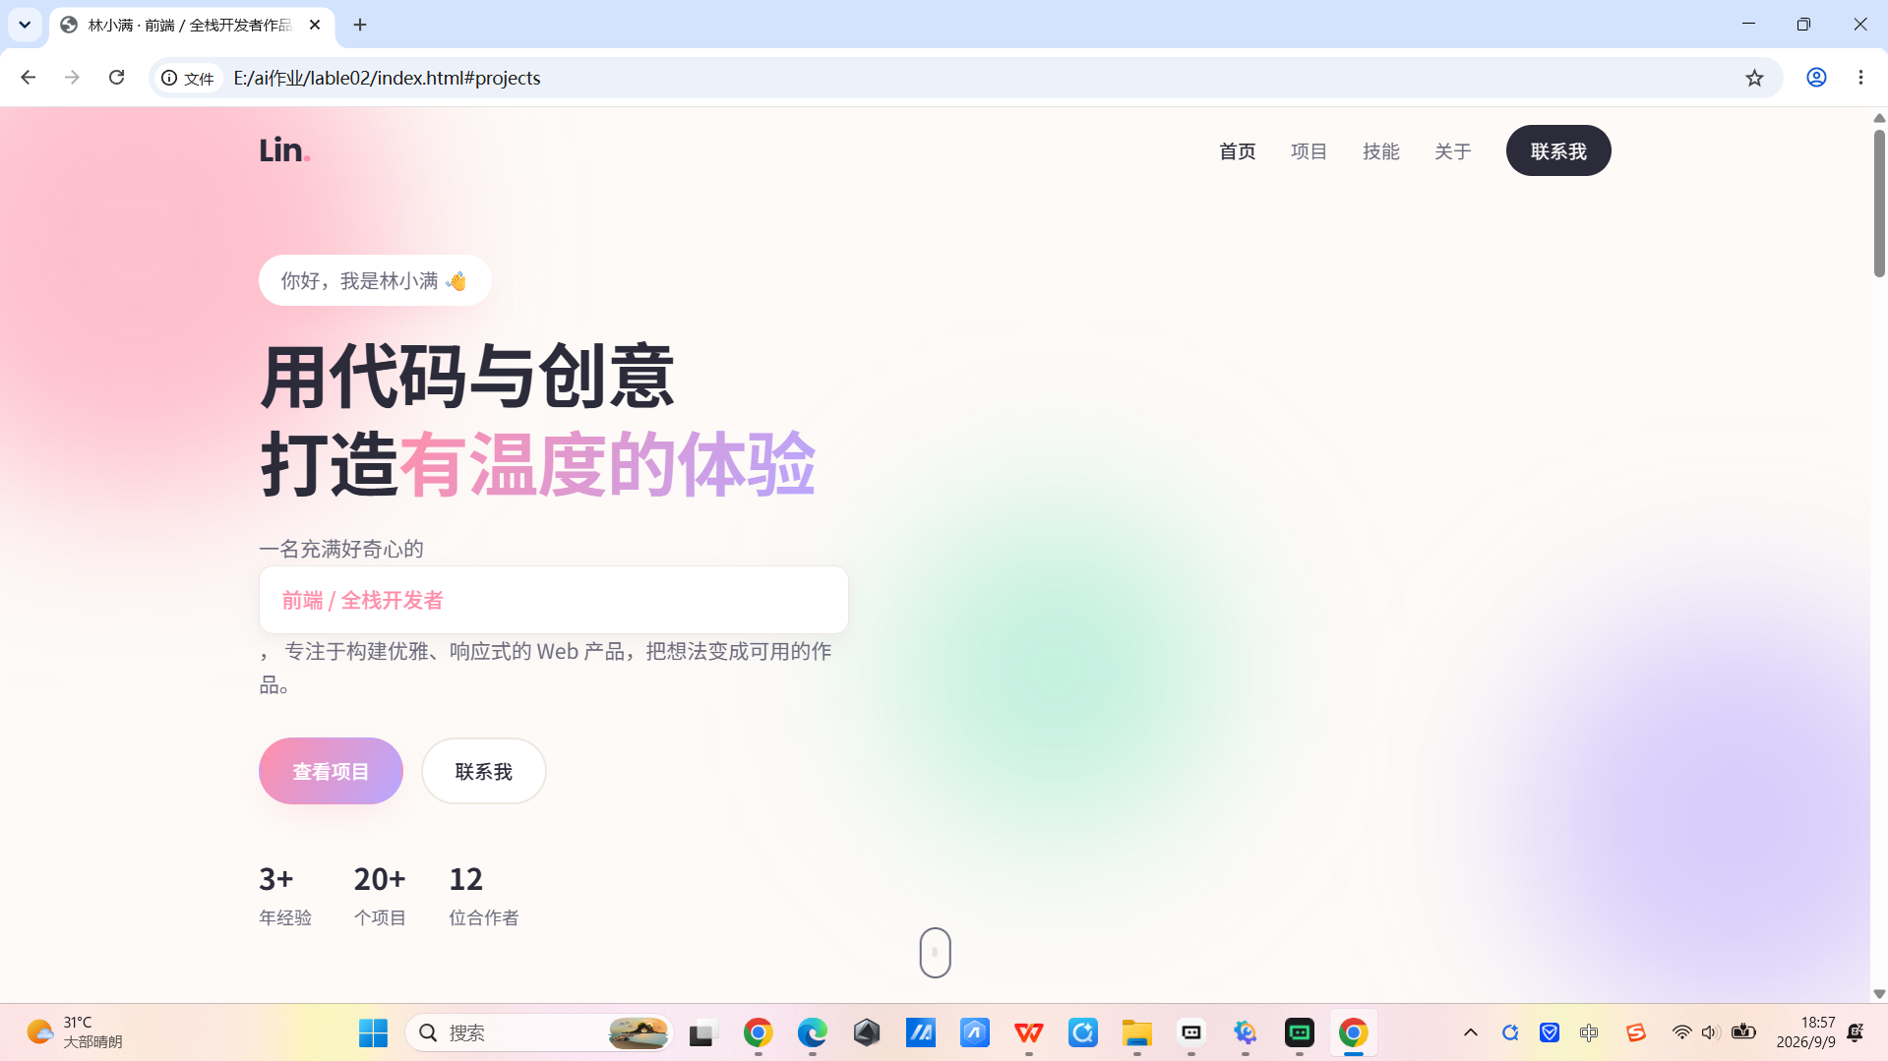

（三）运行与预览
（3.1）安装Live Server插件，用于预览网页。无须截图。
（3.2）安装完成后，Trae右下角会多一个“Go Live”。点击右下角的Go Live，插件会自动开启端口展示网页。截图记录生成的网站运行效果。
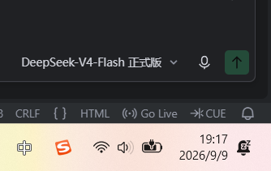
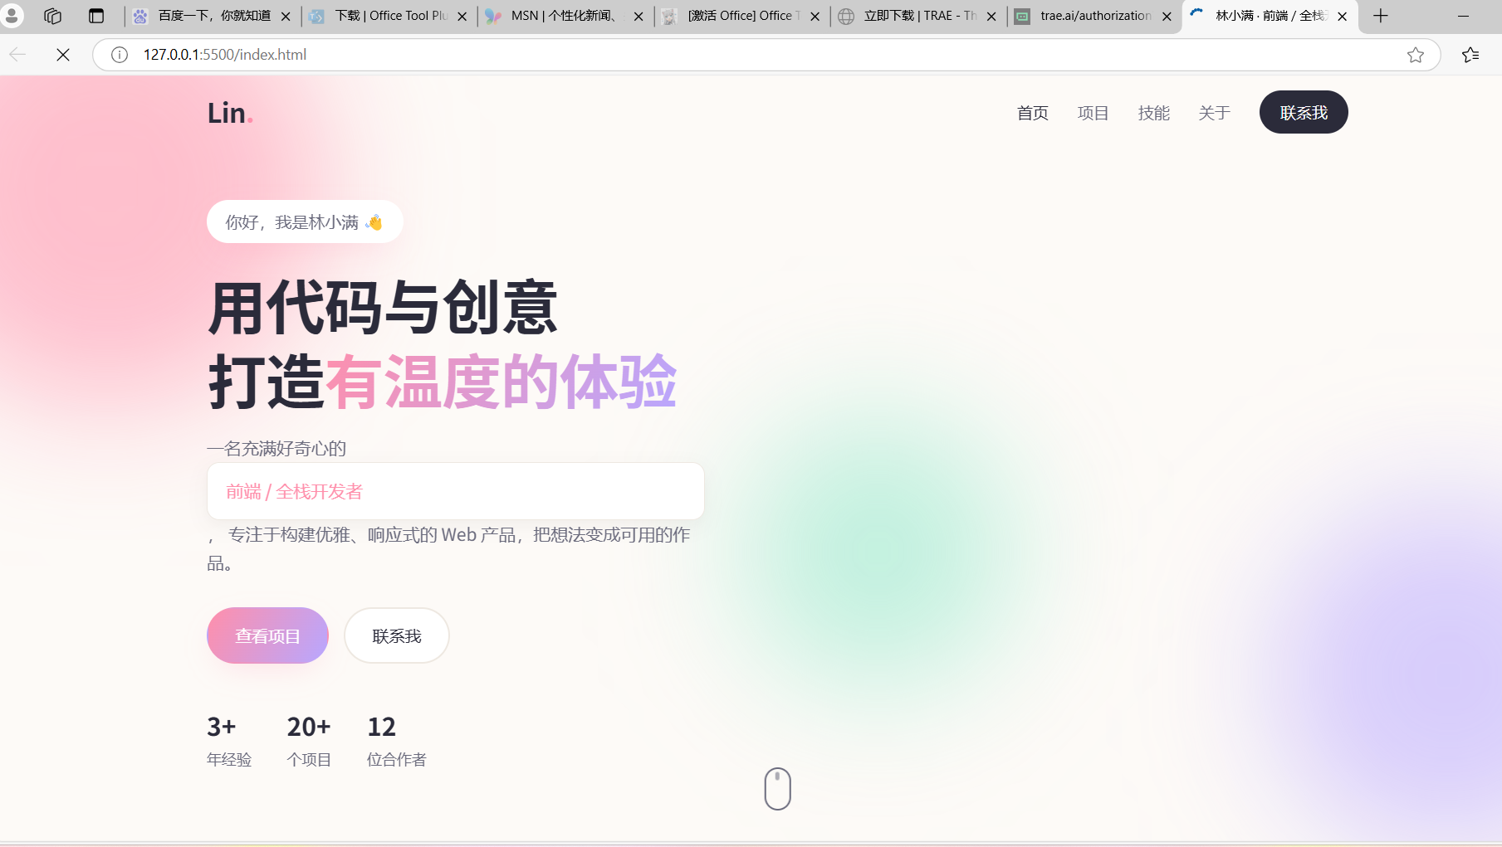
- 实验思考
（1）仅使用“帮我做一个好看的个人作品集网站”这一提示词，AI生成的网站是否满足预期需求？请结合实际生成结果分析其不足。
不能，提示词精细化不够，模板化严重：AI倾向于套用常见的通用模板。当大家都用相似的模糊提示词时，生成的作品集结构雷同、配色相近，容易给人廉价感
（2）为什么AI能够生成一个可以运行的网站，但生成结果可能与实际需求存在较大差异？AI在本次开发过程中缺少哪些必要信息？
因为提示词不精确过于简短没有个人信息在上面，缺少内容与结构信息AI不知道你有哪些作品、每个作品需要展示什么信息（背景、角色、成果）、网站应该包含哪些页面（首页、作品集、关于我、联系方式等）
（3）如果重新进行本次实验，你会向AI补充哪些关键信息，以提高生成结果与实际需求的匹配程度？
明确身份与技能提供作品图片、项目描述、个人简介、联系方式等信息提供给AI，明确视觉风格，明确页面结构与内容。

